第十四届全国非金属矿加工利用技术交流会
第一轮（征文）通知

第十四届全国非金属矿加工与应用技术交流会拟定于2013年10月中旬在湖北恩施(具体时间及地点待第二轮通知)召开。会议将交流非金属矿及非金属矿物材料产业发展、加工利用技术发展现状与趋势。会议将邀请业内专家学者就非金属矿及非金属矿物材料行业发展现状与趋势、非金属矿加工技术现状与趋势、非金属矿加工装备（磨矿分级、超细粉碎与精细分级、表面改性、选矿提纯、颗粒整形等）、以及就精细碳酸钙、石英、石墨、长石、膨润土、高岭土及煅烧高岭土、滑石、叶蜡石、重晶石、硅藻土等非金属矿产业现状与趋势做专题报告。欢迎业内专家、学者、研究生和企业家积极投稿，大会组委会将从来稿中挑选优秀论文作为大会特邀报告。

1、会议内容和征文范围
（1）非金属矿工业及深加工产业发展现状及发展趋势
方解石、大理石、石灰石、滑石、高岭土、硅灰石、石英、石墨、萤石、菱镁矿、石膏、云母、膨润土、海泡石、凹凸棒石、沸石、硅藻土、长石、透闪石、透辉石、蓝晶石、红柱石、硅线石、白云石、锆英砂、水镁石、金红石、电气石等非金属矿及其加工产品的生产现状、应用与市场现状以及发展趋势。
（2）粉体制备与表面处理设备及其应用
超细粉碎、精细分级、表面改性、造粒、球化等深加工设备以及破碎、磨矿、筛分、选矿、过滤分离、干燥、包装、除尘、输送等加工与处理设备的发展现状、在非金属矿加工中的应用及其新进展。
（3）非金属矿深加工技术发展现状及发展趋势
非金属矿选矿提纯、粉碎分级、超细粉碎与精细分级、粉体表面改性与复合、颗粒整形与造粒技术现状与发展趋势。
（4）非金属矿物材料发展现状与发展趋势
非金属矿物填料、颜料、吸附与催化材料、环保与健康功能材料、光功能材料、绝热保温与节能材料、摩擦与密封材料、隔音与吸波材料、装饰功能材料以及低碳经济新材料等的发展、应用现状与发展趋势。
（5）生产过程数字化技术及非金属深加工产品质检技术与设备
采用现代数字化高新技术提高产品档次、稳定产品质量、节能降耗；国家和行业标准现状与发展；产品性能表征方法与测试仪器设备及其应用。
（6）资源综合利用与固体废弃物资源化技术
尾矿和固体废弃物资源综合利用与深加工新技术、新工艺与新设备。

2、征文要求
论文要求内容新颖，且未发表过。请勿一稿多投。
通过审稿后的论文将在中文核心期刊《中国粉体技术》上发表（会议召开前出版），投稿请按照“中文核心期刊”的规范格式要求撰写。论文提交截止日期为2013年9月10日。请在截止日期前将论文电子版以E-mail发至大会秘书处。

3、主办单位
中国非金属矿工业协会矿物加工利用技术专业委员会。

4、协办单位
湖北鑫山卓越新材料科技股份有限公司

5、支持单位（排名不分先后）
- 中国非金属矿工业协会
- 碳酸钙专业委员会
- 滑石专委会
- 黏土专委会
- 石膏专委会
- 硅质原料专委会。
- 石墨专委会

6、联系人及联系地址、电话、电子信箱、网站等
联系人：李世鹏、祖占良
地 址：北京市朝阳区平乐园100号北工大基建处（邮编：100124)
电 话：（010）67392362 ；手机：13911999483；18611644728
传 真：（010）67392362
E-mail: zuzhanliang@126.com；
shuilinzh@sina.com；
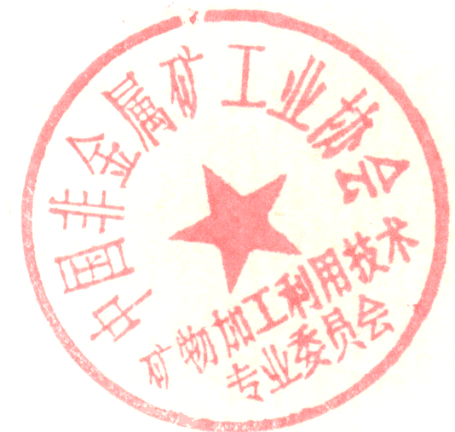
mineraldoor@vip.sina.com
报名网站：www.cnpowdertech.com

中国非金属矿工业协会矿物加工利用技术专委会
2013年6月20日

附：
征 文 回 执
姓  名 |  | 职务  职称 |  | 电  话 |  |  | 手  机
单位名称
通讯地址 |  |  |  |  |  | 邮政编码
Email |  |  |  |  |  | 传真
论文或报告题目
此表可复印。

